**详**

**细**

**设**

**计**

**文**

**档**

项目名称： 在线预约挂号系统

项目经理： 郝俊楠

项目成员：金悦媛、王嘉璇、林汤山、陈秋鑫

目录

1 修订历史纪录 2

2 术语表 2

3 概述 3

4 设计概述 3

4.1 系统的复用计划： 3

4.1.1 框架 3

4.2 系统接口设计(根据概要设计进一步细化设计) 3

4.3 对象模型设计 4

4.3.1 • 对象模型（类图或对象图）： 4

4.4 系统用例实现详细设计 4

4.4.1 登录 4

4.4.2 注册 4

4.4.3 挂号 5

4.4.4 取消挂号 5

4.4.5 添加医生 5

4.4.6 删除/批量删除医生 6

4.4.7 修改医生信息 6

4.4.8 医生详情 7

4.4.9 查询医生信息 7

4.4.10 添加排班信息 8

4.4.11 删除排班信息 8

4.4.12 修改排班信息 9

4.4.13 获取排班信息 9

4.4.14 增加科室 10

4.4.15 删除科室 10

4.4.16 查看科室 11

4.4.17 修改科室 11

4.4.18 增加医院 12

4.4.19 修改医院 12

4.4.20 删除医院 13

4.4.21 通过医院ID查找医院 13

4.4.22 通过医院地址查找医院 14

4.4.23 显示所有医院列表 14

4.5 系统非功能设计 14

# 修订历史纪录

|  |  |  |  |
| --- | --- | --- | --- |
| 日期 | 版本 | 描述 | 作者 |
| 2016-05-09 | 0.1 | 概述、逻辑架构和数据模型，以及登陆、注册、挂号、取消挂号的时序图 | 郝俊楠 |
| 2016-05-12 | 0.2 | 添加医生、删除医生、修改医生信息、查询医生信息、医生排班的时序图 | 林汤山 |
| 2016-06-01 | 0.3 | 增加科室，删除科室，修改科室，查看科室的顺序图 | 金悦媛 |
| 2016-06-01 | 0.4 | 增加医院，修改医院，删除医院，通过ID查找医院，通过地址查找医院，显示所有医院列表 | 王嘉璇 |
| 2016-06-06 | 1.0 | 整合文档 | 郝俊楠 |
|  |  |  |  |
|  |  |  |  |
|  |  |  |  |
|  |  |  |  |

# 术语表

|  |  |
| --- | --- |
| 术语 | 解释 |
|  |  |
|  |  |
|  |  |
|  |  |
|  |  |
|  |  |
|  |  |
|  |  |

# 概述

系统简述、软件设计目标、参考资料、修订版本记录 这部分论述整个系统的设计目标，明确地说明哪些功能是系统决定实现而哪些时不准备实现的。同时，对于非功能性的需求例 如性能、可用性等，亦需提及。需求规格说明书对于这部分的内 容来说是很重要的参考，看看其中明确了的功能性以及非功能性 的需求。

# 设计概述

## **系统的复用计划**：

### 框架

Struts2

Spring

Hibernate

## 系统接口设计(根据概要设计进一步细化设计)

请参加接口文档

## 对象模型设计

### • 对象模型（类图或对象图）：

提供整个系统的对象模型，在其中应该包含

所有的系统对象。所有对象之间的关联必须被确定并且必 须指明联系的基数。

• 对象描述:

在这个部分叙述每个对象的细节，它的属性、

它的方法。对每个对象的每个属性详细说明：名字、类 型; 对每个对象的每个方法详细说明：方法名，返回类

型，返回值，参数，用途以及使用的算法的简要说明。

## 系统用例实现详细设计

### 登录

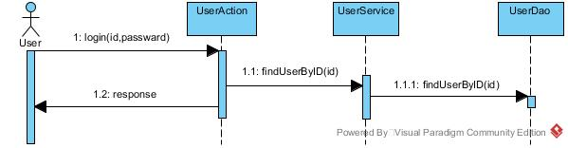

### 注册

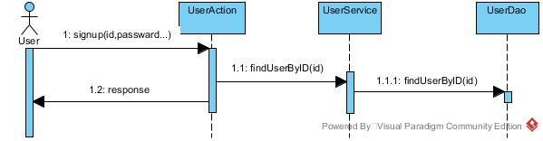

### 挂号

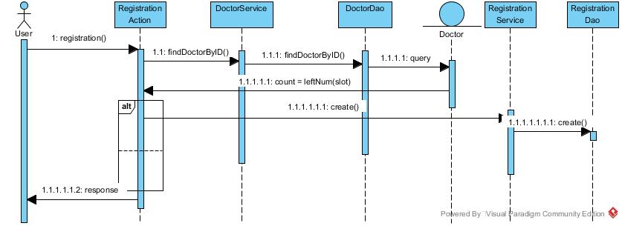

### 取消挂号

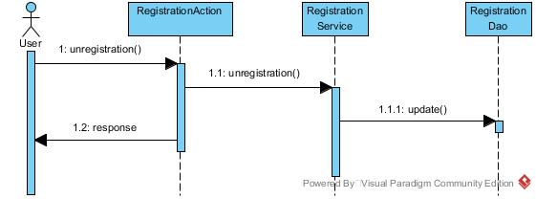

### 添加医生

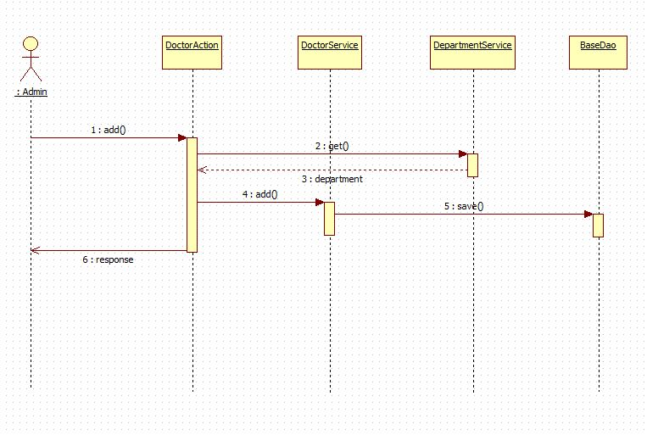

### 删除/批量删除医生

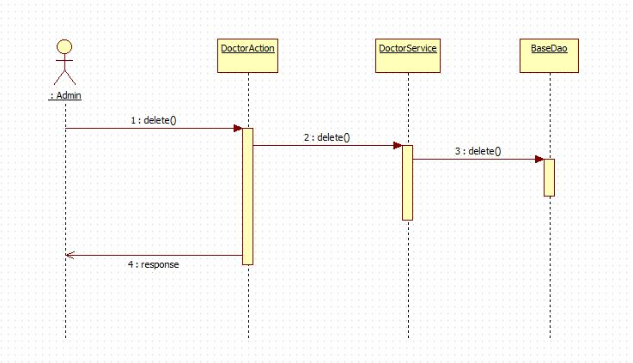

### 修改医生信息

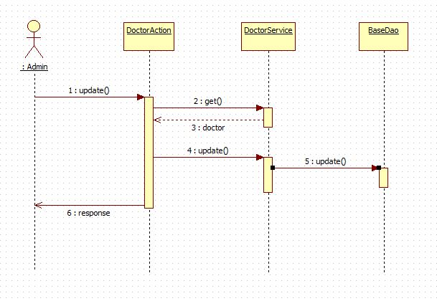

### 医生详情

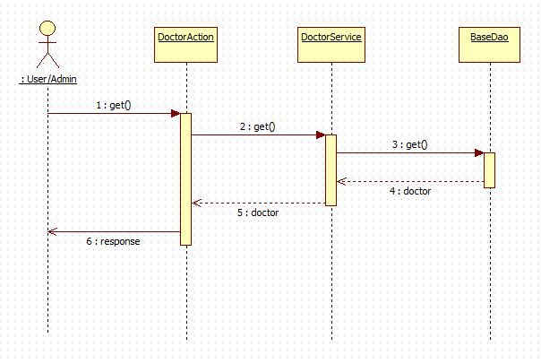

### 查询医生信息

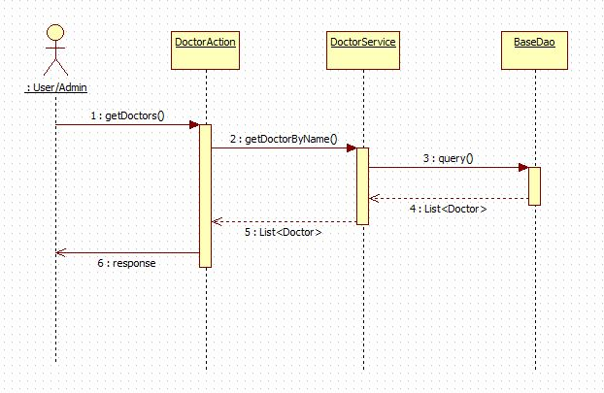

### 添加排班信息

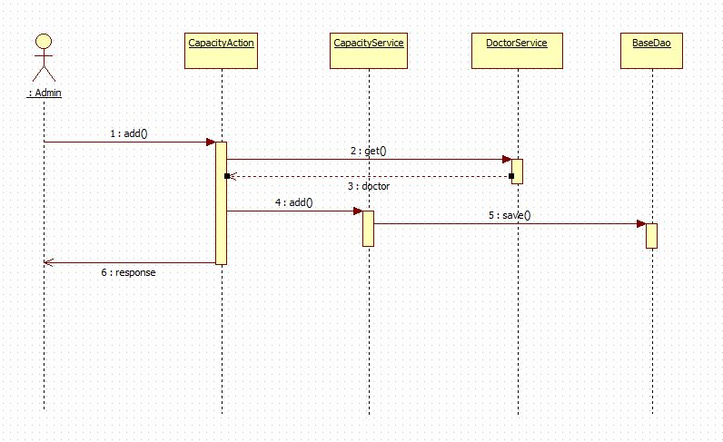

### 删除排班信息

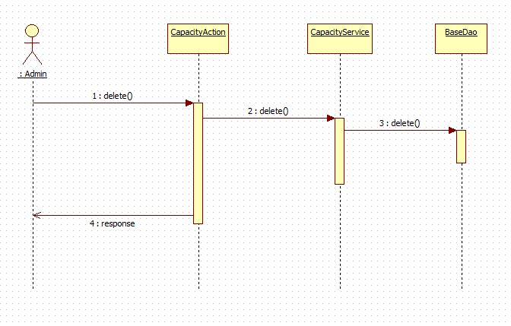

### 修改排班信息

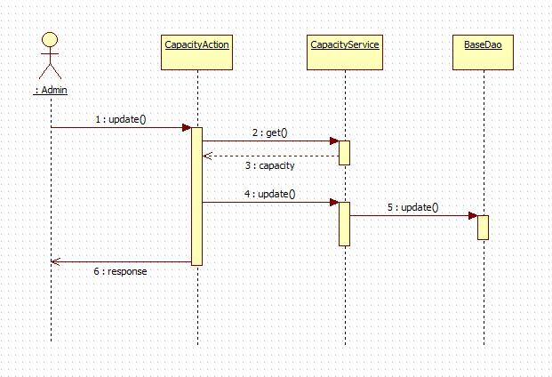

### 获取排班信息

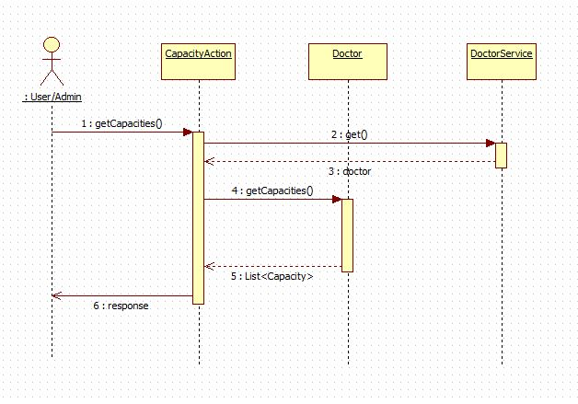

### 增加科室

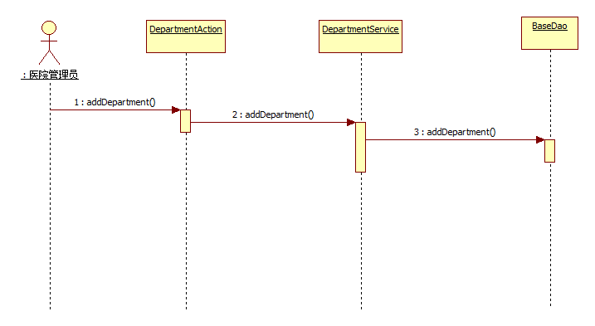

### 删除科室

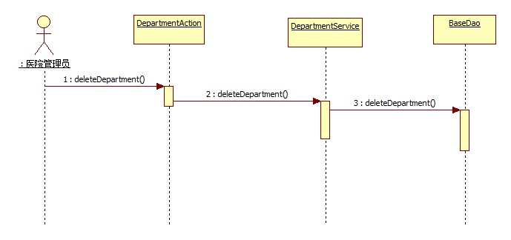

### 查看科室

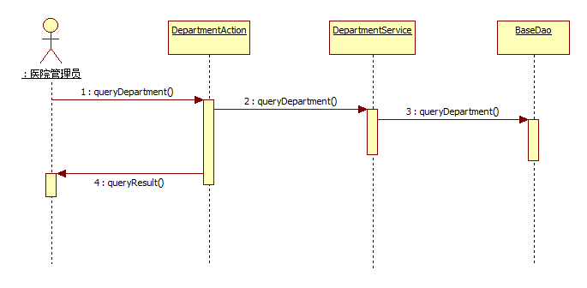

### 修改科室

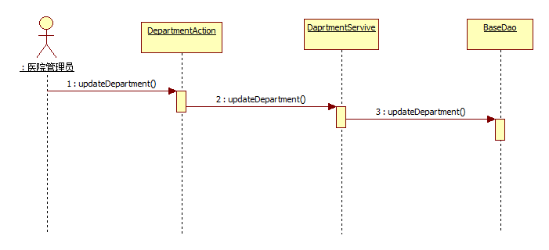

### 增加医院

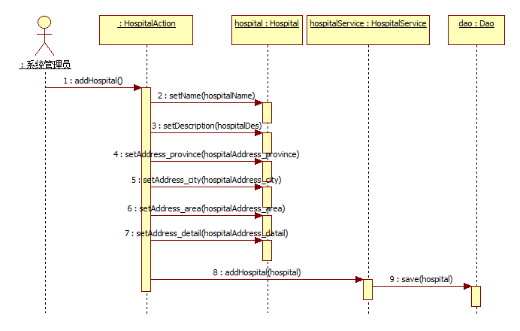

### 修改医院

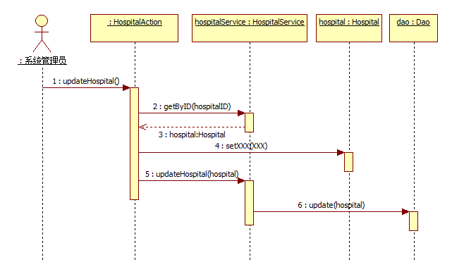

### 删除医院

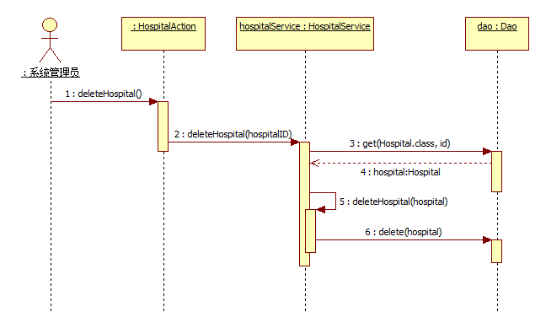

### 通过医院ID查找医院

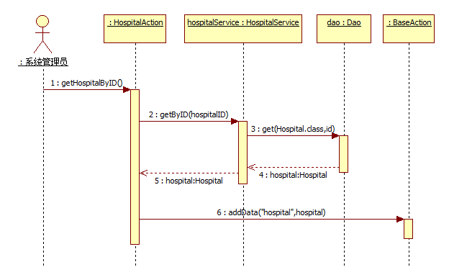

### 通过医院地址查找医院

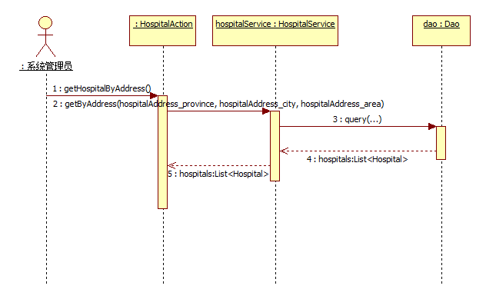

### 显示所有医院列表

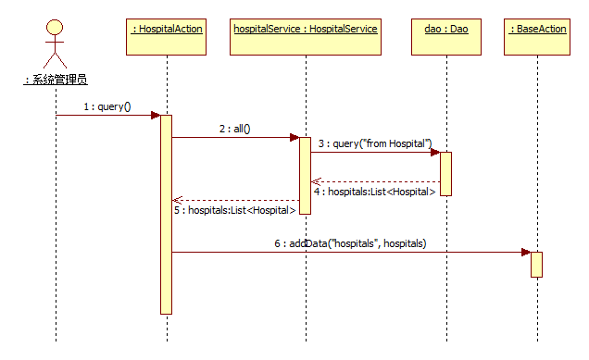

## 系统非功能设计

安全性

高效性

易用性

易扩展性

易测试性